Formální podoba textu

# Desky a úvodní stránka

Formát pro desky a úvodní stranu je povinný pro všechny žáky a je ke stažení na webu školy: [https://www.skolabrandysek.cz/](https://www.skolabrandysek.cz/cs/zakladni-skola/pro-zaky/absolventske-prace/a-279/)

# Nadpisy a vlastní text

Nastavte a využívejte **styly** textového editoru. Názvy kapitol číslovány, bezpatkovým písmem (Arial, Calibri apod.) velikostí písma 14. Podkapitoly víceúrovňovým číslováním, tučně velikostí písma 12. Vlastní text patkovým písmem (Times New Roman), velikost 12, barva písma černá, řádkování 1,5. Okraje volte nahoře, dole a vpravo 2 cm, vlevo 3 cm (kvůli vazbě), zarovnání do bloku. Dodržujte vhodné dělení odstavců. Rozdělování slov není nutné. Vhodné je číslovat stránky. Dbejte na přehlednost a čitelnost textu. Tisk textu pouze po jedné straně listu.

# Obsahová podoba textu

***Úvod***

Každá práce, tedy i absolventská, musí zahrnovat kapitolu *Úvod*, ve které uvedete čtenáře do tématu vaší práce. Úvod by tak určitě měl zahrnovat seznámení s tématem práce, seznámení s cílem či důvodem, proč jste si vybrali toto téma, stručný obsah práce, vytýčený cíl, či otázky, na které chcete svou prací najít odpověď.

***Obsah a seznam obrázků***

V části před vlastním textem bude uveden obsah s čísly stránek (generovaný přímo v textovém editoru) a případný seznam obrázků.

***Vlastní text***

V kapitolách, které následují po úvodní kapitole se věnujete vlastnímu tématu absolventské práce. Můžete ji (a to doporučujeme) rozdělit na další podkapitoly. Budete pracovat s informacemi, které získáte z knih, časopisů nebo internetu, lze využít jazykových modelů umělé inteligence. V takovém případě vždy uvádějte konkrétní použitý nástroj v poznámce pod čarou. Veškerý obsah vygenerovaný AI pečlivě kontrolujte po obsahové i formální stránce. Vždy mějte na paměti, že máte „morální odpovědnost“ za obsah své práce – tzn. nevydávejte cizí myšlenky za své vlastní (pokud je potřeba, raději použijte doslovnou citaci s uvedením zdroje).

***Obrázky a grafy v textu***

Součástí vaší práce může pochopitelně být i obrázek (kreslený, fotografie, graf, mapa). Každá práce tak nepochybně „získá“, mnohdy obrázek, či graf je pro čtenáře vaší práce srozumitelnější než sáhodlouhý popis. Grafy i obrázky číslujte, případně uveďte zdroj. Zde máte opět příklad:

***Graf č. 1***: Výška postavy v jednotlivých historických období (ČR)

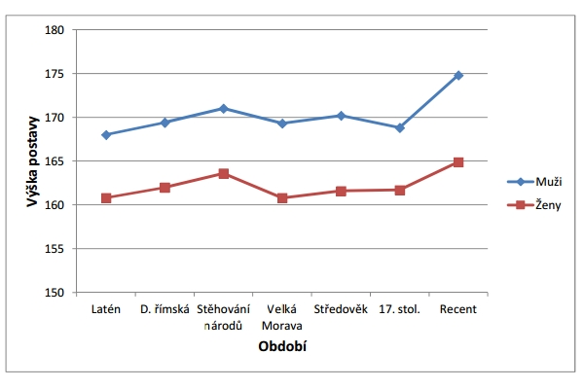

 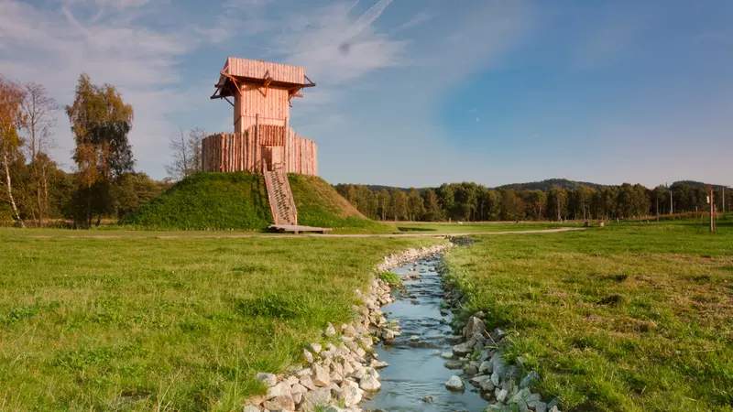

Obrázek 1: fotografie rekonstrukce středověké vesnice (1)

***Citace***

Někdy budete potřebovat do svého textu vložit přesné znění (doslovný opis) části nějakého článku, ukázku z knihy apod. Tomu říkáme citace, kterou uzavíráme do uvozovek a odlišujeme kurzívou. Zde je pro lepší pochopení příklad. Vlastimil Vondruška ve své knize Přemyslovská epopej II, Jednooký král Václav I*: „Je to už déle než dva roky, kdy zhasl poslední klenot v koruně přemyslovského rodu. Václava, toho jména třetího českého krále, zahubila ruka hanebného muže v Olomouci. České země osiřely a všude se rozprostřel nářek … „*

***Závěr***

Tato kapitola je stejně nezbytná podobně jako Úvod. V kapitole Závěr stručně shrnete zásadní myšlenky, ke kterým jste prací došli, zhodnotíte, zda jste splnili vytýčený cíl a případně odpovíte na otázky, které jste si ve vaší práci položili. Nezapomeňte připojit svůj vlastní názor a hodnocení celé práce (např. zda se vám práce na tématu líbila, co nového vám přinesla, co nového jste se naučili, dozvěděli atd.).

***Seznam literatury a jiných zdrojů***

V žádné seriózní práci – tedy ani v absolventské – nesmí chybět seznam literatury a jiných použitých zdrojů (např. hojně využívaných internetových). Ten vložte na samý konec práce. Pro literaturu můžete využít generátor citací na www.citace.com.

***Kniha*:**

(č) Autor (PŘÍJMENÍ, Jméno). *Název publikace*. Místo: nakladatel, rok. ISBN.

*příklad*:

(1) HEROUT, Pavel. *Učebnice jazyka Java: [rozšířené vydání zahrnuje změny od Java 5]*. 5. rozšířené vydání. České Budějovice: Kopp, 2010. ISBN 978-80-7232-398-2.

***Časopis a noviny:***

(č) Autor (PŘÍJMENÍ, Jméno). Název článku. *Název časopisu*. Rok, strany. ISSN.

*příklad*:

(2) BENEŠ, Petr. Aktuální trendy v oblasti elektroniky. *Sdělovací technika: telekomunikace, elektronika, multimédia*. Praha: Sdělovací technika. 2018, s. 5–6. ISSN 0036-9942.

***Internetový zdroj*:**

(č) Autor (PŘÍJMENÍ, Jméno). *Název*. Místo: vydavatel, datum nebo rok publikování [datum citování]. Dostupnost: www adresa

*příklad*:

(3) POSPÍŠILOVÁ, Jindřiška. *Knihovny.cz: Projekt portálu veřejných knihovnických a informačních služeb pro nejširší veřejnost* [online]. Praha: Národní knihovna ČR, 2004 [cit. 2011-03-09]. Dostupné z: http://www.knihovny.cz/

***Artificial intelligence***

(č) [*Název*]. Online. In: Název služby. Verze. Dostupné z: služba/distributor, URL/URI. [datum citování].

*příklad:*

(4) [*Co je chatGPT?*]. Online. In: ChatGPT. September 25 version. Dostupné z: OpenAI, použitýprompt<https://chat.openai.com/share/ebac476e-15b0-42b6-ac95-d79e780f4956.> [cit. 2023-09-27].

***Způsob odevzdání***

Absolventská práce se odevzdává v jednom provedení v papírové podobě (tisk doporučujeme pouze po jedné straně listu), jednou v digitální podobě (je shodná s papírovou verzí). Jako vhodný způsob prezentace je doporučena prezentace ve vhodném prezentačním programu. Papírová podoba musí být uložena v deskách.